Mobil Makineler İçin Durum İzleme
X90 Mobil Kontrol Sistemi ile daha yüksek makine kullanılabilirliği
B&R'ın modüler kontrol ve I/O sistemi olan X90 şimdi opsiyonel olarak durum izleme fonksiyonları ile birlikte kullanılabilir durumdadır. Bu sayede spontane makine duraksamalarının sebep olduğu arızalar erken tespit edilebilir ve düzeltilebilir. Durum izleme yoluyla öngörülebilen bakım sayesinde planlanmamış servislerin ve makine duruşlarınınönemli ölçüdeki maliyetleri azaltılmakta ve makinenin kullanılabilirliği arttırılmaktadır.
Prediktif Bakım
X90 modülü ile bir makinenin durumu sürekliolarak izlenebilmektedir. Sonuçlar, her bir parçanın bakım gereksinimleri hakkında tahminde bulunulmasını sağlar. Tipik uygulamalar; hidrolik üniteler, kayışlar, redüktörler veya motorlar gibi dönen makine parçalarının sürekli olarak izlenmesidir. Hazırlanan sensör verileri yazılımda da kullanılabilir durumdadır.

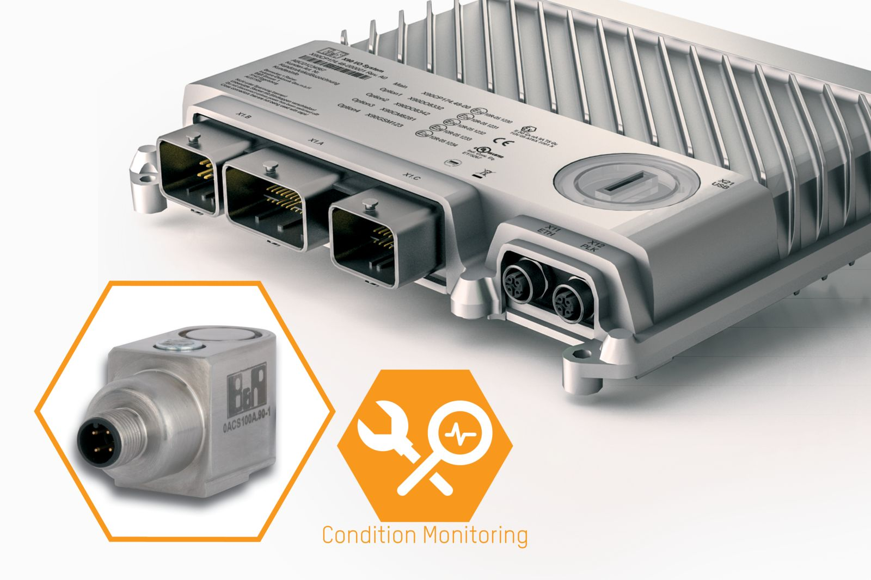
Durum izleme opsiyon kartları mobil makinelerde arıza durumlarının erken tespiti için kullanılır.

B&R Hakkında
B&R, Avusturya'da genel merkezi ve tüm dünyada ofisleri bulunan yenilikçi bir otomasyon şirketidir. 6 Temmuz 2017 tarihinden bu yana B&R, ABB Group bünyesinde bir iş birimi olarak faaliyet sürdürmektedir. Endüstriyel otomasyonda bir dünya lideri olan B&R, gelişmiş mühendislik bilgisini modern teknoloji ile harmanlıyor. B&R, makine ve fabrika otomasyonu, tahrik ve kontrol teknolojisi, görselleştirme ve entegre emniyet teknolojisinde çeşitli sektörlerden müşterilerine bütünsel çözümler sunmaktadır. Endüstriyel loT ile OPC UA, POWERLINK ve openSAFETY gibi iletişim standartlarının yanı sıra Automation Studio yazılım geliştirme ortamının da sayesinde B&R geleceğin otomasyon mühendisliğini yeniden tanımlıyor. B&R, yenilikçi çözümleri ile otomasyon dünyasında yeni standartlar belirledi, süreçleri basite indirgemeye ve müşterilerin beklentilerinin ötesine geçmeye yardımcı oldu.
Daha fazla bilgi için www.br-automation.com.tr adresini ziyaret edebilirsiniz.

